HISTÓRIA - 3º BIMESTRE

Leia o texto a seguir e responda às atividades 1 e 2.

Um dos discursos ideológicos que “legitimariam” o processo de domínio e exploração dos europeus sobre asiáticos e africanos seria o evolucionismo social. Tal teoria classificava as sociedades em três etapas evolutivas: 1ª) bárbara; 2ª) primitiva; 3ª) civilizada. Os europeus se consideravam integrantes da 3ª etapa (civilizada) e classificavam os asiáticos como primitivos e os africanos como bárbaros. Portanto, restaria ao

colonizador europeu a “missão civilizatória”, através da qual asiáticos e africanos tinham de ser dominados. Sendo assim, estariam estes assimilando a cultura europeia, podendo ascender nas etapas de evolução da sociedade e alcançar o estágio de civilizados. O domínio colonial, a conquista e a submissão de continentes inteiros foram legal e moralmente aceitos. Desse modo, os europeus tinham o dever de fazer tais sociedades evoluírem.

O darwinismo social se caracterizou como outra teoria que legitimou o discurso ideológico europeu para dominar outros continentes. O darwinismo social compactuava com a ideia de que a teoria da evolução das espécies (Darwin) poderia ser aplicada à sociedade. Tal teoria difundia o propósito de que na luta pela vida somente as nações e as raças mais fortes e capazes sobreviveriam.

A partir de então, os europeus difundiram a ideia de que o imperialismo, ou neocolonialismo, seria uma missão civilizatória de uma raça superior branca europeia que levaria a civilização (tecnologia, formas de governo, religião cristã, ciência) para outros lugares. (...)

Hoje sabemos que o evolucionismo social e o darwinismo social não possuem nenhum embasamento ou legitimidade científica, mas no contexto histórico do século XIX foram ativamente utilizados para legitimar o imperialismo, ou seja, a submissão, o domínio e a exploração de continentes inteiros.

## CARVALHO. Leandro. Darwinismo social e imperialismo no século XIX. Disponível em:<<http://www.mundoeducacao.com/historiageral/darwinismo-social-imperialismo-no-seculo-xix.htm>> Acesso em: 17 mai.2021.

1. Considerando as informações do texto, é correto afirmar que:

a) O evolucionismo social defendia a valorização dos saberes ancestrais dos povos africanos e asiáticos.

b) O darwinismo social reconheceu que a teoria de evolução das espécies não se aplicava a humanidade.

c) O neocolonialismo teve como base econômica o comércio entre o continente europeu e o Novo Mundo.

d) O imperialismo, de acordo com discursos ideológicos do século XIX, levaria a civilização para africanos.

2. De que modo o evolucionismo e o darwinismo social justificavam a expansão imperialista europeia na África e Ásia?

Com base nos documentos a seguir responda às atividades 3, 4 e 5.

|  |  |
| --- | --- |
| Documento 1: “A França será capaz de trazer livremente civilização, riqueza e paz ao Marrocos. Capa do jornal parisiense, Le Petit Journal de novembro de 1911.  https://gallica.bnf.fr/ark:/12148/bpt6k7169830/f1.highres  Fonte: [gallica.bnf.fr](https://gallica.bnf.fr/ark:/12148/bpt6k7169830/f1.image) Acesso em: 12 mai. 2021. | Documento 2: No início do século XX, Rudyard Kipling, escritor britânico, ganhou o Prêmio Nobel de Literatura. Ele defendia o domínio e a expansão imperialista nas colônias inglesas da Ásia e África.  Tomai o fardo do Homem Branco -      Envia teus melhores filhos Vão, condenem seus filhos ao exílio      Para servirem aos seus cativos; Para esperar, com arreios      Com agitadores e selváticos Seus cativos, servos obstinados,      Metade demônio, metade criança.  Tomai o fardo do Homem Branco -      Continua pacientemente Encubra-se o terror ameaçador      E veja o espetáculo do orgulho; Pela fala suave e simples      Explicando centenas de vezes Procura outro lucro      E outro ganho do trabalho.  Tomai o fardo do Homem Branco -      As guerras selvagens pela paz - Encha a boca dos Famintos,      E proclama, das doenças, o cessar; E quando seu objetivo estiver perto      (O fim que todos procuram) Olha a indolência e loucura pagã      Levando sua esperança ao chão.  Fonte: www.blocosonline.com.br . Acesso em 12 mai. 2021. |

3. Depois de observar o documento 1, responda:

a) O que está representado na ilustração do jornal parisiense?

b) Quais elementos do documento 1 indicam o discurso de “superioridade” do colonizador europeu?

4. A partir da leitura do documento 2 e de seus conhecimentos, explique o que significa o termo sublinhado no poema. Por que ele foi utilizado?

5. Qual característica do documento 1 se relaciona com o documento 2?

Para responder as atividades 6, 7 e 8, analise os documentos a seguir:

Documento 1: Cena do filme “Pantera Negra” (2018), onde Killmonger, interpretado por Michael B. Jordan, questiona a curadora do museu britânico sobre as origens dos itens expostos.



Fonte: <https://www.facebook.com/umfilmemedisse/photos/a.223686927987842/579616805728184/?type=3&theater> Aceso em 15 mai.2021.

Documento 2: Reportagem da Folha de São Paulo, especialistas e dirigentes africanos estão reivindicando a devolução de tesouros levados da África para museus europeus.

Museu africano luta para reaver peças que estão na Europa

Em 2017, o presidente francês afirmou que artefatos africanos em posse de museus franceses deveriam ser devolvidos (...) “É como se você viesse na minha casa roubasse minha roupa e depois decidisse emprestar de volta” diz Hamadi Bocoum, diretor do MCN e um dos líderes no debate pela restituição de artefatos africanos tomados pela Europa.

A coleção do qual Quai Branly, em Paris, o maior museu de etnografia da França, tem 2.281 objetos senegaleses. O número faz parte de um total vindo de mais de 20 países da África.

Entre o final do século 19 e meados do século 20, período que marca a neocolonização europeia naquele continente, o acervo africano no museu francês passou de mil para 45 mil itens. “Por enquanto nenhum objeto foi restituído a nós” afirma Bocoum.

Fonte: <https://www1.folha.uol.com.br/ilustrada/2019/07/museu-africano-luta-para-reaver-pecas-que-estao-na-europa.shtml> Acesso em 15 mai. 2021.

Glossário

MCN: Museu das Civilizações Negras de Dacar

Museu do Quai Branly ou Museu das Artes e Civilizações da África, Ásia, Oceania e Américas

6. De acordo com o documento 1 e seus conhecimentos sobre o imperialismo, explique qual é a mensagem central da cena representada.

7. Considerando as informações da notícia, é correto afirmar que:

a) manter os acervos nos museus europeus impede o comércio ilegal de antiguidades.

b) ter os objetos, tomados pelos europeus, restituídos é uma luta legítima dos africanos.

c) repatriar os objetos aos países de origem alimentaria os conflitos e guerras na África.

d) conservar os acervos nos museus europeus valoriza a cultura do continente africano.

8. Os documentos 1 e 2, fazem uma denúncia sobre como os museus da Europa constituíram seus acervos.

Qual a importância do retorno desses bens culturais para os países de origem?

Analise o infográfico, leia o texto e responda às atividades 9 e 10.

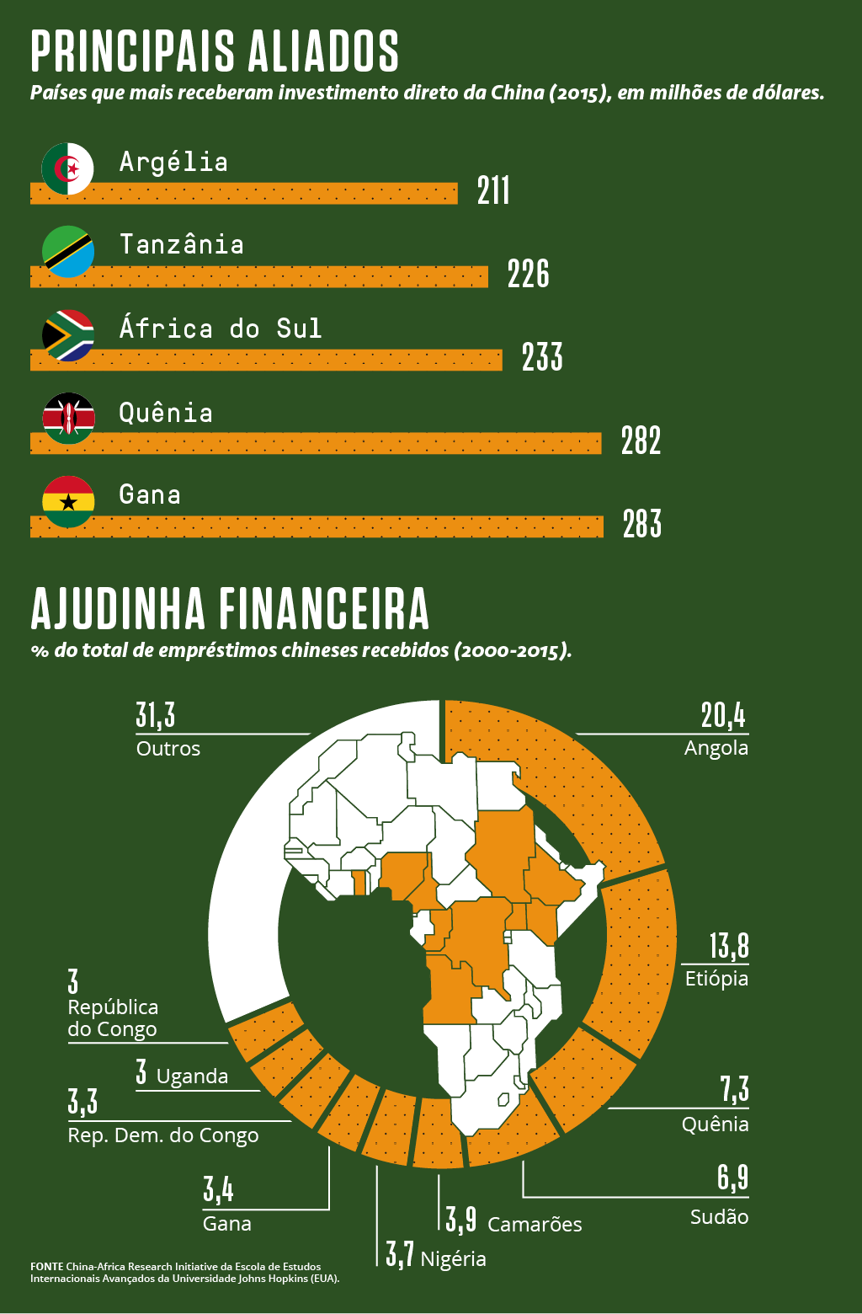

Um novo colonialismo?

(....) Quando ainda era secretária de Estado no governo de Barack Obama, Hillary Clinton definiu o domínio da China na região como um “novo colonialismo”. Ela alertava que o boom econômico dos últimos poderia, no longo prazo, beneficiar apenas as elites africanas e criar Estados-fantoches. Apesar disso, na prática os investimentos chineses são mais diversificados que os dos norte-americanos. Dois terços das verbas vindas dos EUA ajudam a financiar projetos de mineração no continente, que são mais lucrativos, mas têm pouco efeito direto na vida da maioria da população – no caso da China, a proporção desse setor é menos de um terço e há foco maior na infraestrutura utilizada diariamente pelas pessoas. (...)

Fonte: <https://super.abril.com.br/sociedade/um-novo-colonialismo/> Acesso em 17 mai.2021.

9. Sobre os interesses econômicos da China no continente africano, podemos afirmar que:

a) Angola, Etiópia e Quênia são os maiores aliados comerciais do governo chinês na África.

b) Angola, Etiópia e Quênia são países que mais receberam investimento direto da China.

c) Gana, Quênia e África do Sul são países africanos com as maiores dívidas com a China.

d) Gana, Quênia e África do Sul são países que receberam maiores investimentos da China.

10. Hillary Clinton, secretária de Estado no governo de Barack Obama, afirmou que os investimentos chineses na África, não beneficiariam a maioria da população local. Essa informação está correta? Justifique sua resposta com informações do texto.

Leia o trecho do texto e responda às atividades 11 e 12.

Os africanos não viam, portanto, nenhuma necessidade de modificar radicalmente suas relações seculares com a Europa, certos de que, se os europeus quisessem lhes impor mudanças pela forca e avançar em suas terras, conseguiriam barrar‑lhes o caminho, tal como vinham fazendo há dois ou três séculos. (...)

No entanto um fato escapava aos africanos: em 1880, graças ao desenvolvimento da revolução industrial na Europa e ao progresso tecnológico que ela acarretara – invenção do navio a vapor, das estradas de ferro, do telégrafo e sobretudo da primeira metralhadora, a *Maxim* –, os europeus que eles iam enfrentar tinham novas ambições políticas, novas necessidades econômicas e tecnologia relativamente avançada. Por outras palavras, os africanos não sabiam que o tempo do livre‑cambismo e do controle político oficioso cedera lugar, conforme diz Basil Davidson, a “era do novo imperialismo e dos monopólios capitalistas rivais”.

Os europeus já não queriam apenas trocar bens, mas exercer controle político direto sobre a África. Além disso, os dirigentes africanos não sabiam que as espingardas que eles usavam e armazenavam até então, de carregar pela boca (...), estavam inteiramente fora de moda, não podendo ser comparadas aos novos fuzis dos europeus, de carregar pela culatra, com cadencia de tiro quase dez vezes superior e carga seis vezes mais forte, nem as novas metralhadoras *Maxim*, ultrarrápidas (...).

BOAHEN, Adu. “A África diante do desafio colonial”. In: ______ (org.). História Geral da África - VII. Brasília: UNESCO, 2010, p.7.

Livre-cambismo: sistema que propõe livre-comércio, sem proibições nem restrições alfandegárias nas relações comerciais internacionais.

11. A partir da leitura do texto, é correto afirmar que:

a) A partir do século XVIII, os europeus desenvolveram novas tecnologias para beneficiar a África.

b) A partir do século XIX, a África possuía novas necessidades econômicas e ambições políticas.

c) Há mais de dois séculos, os africanos aceitavam as mudanças impostas pelos europeus.

d) No final do século XIX, o progresso tecnológico facilitou a dominação europeia na África.

12. A partir do texto e de seus conhecimentos sobre a expansão imperialista, qual a relação entre a revolução industrial e o domínio colonial dos europeus na África?

(CG.EF08HI26.s) Identificar e contextualizar o protagonismo das populações locais na resistência ao imperialismo na África e Ásia.

Observe, com atenção, as imagens abaixo para responder às atividades 13 e 14.

Figura 1: A guerra dos Ashanti, em 1896 (Costa do Ouro): Invasor britânico com metralhadora Maxim, Museu do Homem de Paris.

Fonte: BOAHEN, Adu. “A África diante do desafio colonial”. In: ______ (org.). História Geral da África - VII. Brasília: UNESCO, 2010, p.9.

Figura 3: Guerreiros Kavirondo (Quênia) armados com lanças e escudos, Royal Commonwealth Society, Londres.

Figura 2: Guerra dos Ashanti de 1896 (Costa do Ouro): hachas e facas de arremesso, National Army Museum., Londres.

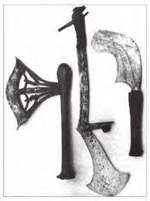

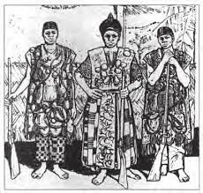

Fonte: OUZOIGWE, Godfreiu N. “Partilha europeia e conquista da África: apanhado geral” In: BOAHEN, Adu (org.). História Geral da África - VII. Brasília: UNESCO, 2010, p.47.

A maioria do território africano era formada por impérios, reinos, tribos ou clãs e governado por seus próprios chefes, reis e rainhas. Essa realidade foi alterada, entre 1880 e 1914, com as guerras de conquista empreendidas pelos europeus em solo africano.

13. Quais os elementos do encontro entre europeus e africanos estão representeados nas imagens?

14. A partir da análise das imagens e de seus conhecimentos sobre o tema, explique a relação entre a conquista da África e as diferenças militares entre europeus e africanos?

Leia o fragmento a seguir para responder à questão 15.

Enquanto ocorria a corrida imperialista, pensadores europeus desenvolveram uma teoria chamada mais tarde darwinismo social. Segundo essa teoria, as “raças humanas” passam por uma longa evolução e só as mais aptas sobrevivem. Na luta pela vida, as “raças superiores” triunfam. Essa teoria provou-se totalmente falha, por apoiar-se em duas ideias equivocadas: a primeira é a de que existem raças humanas, e a segunda é a de que a “raça branca” é superior às demais. Hoje essas duas ideias não são mais aceitas, pois se sabe que não existem “raças” e que nenhum povo é superior a outro. No século XIX, porém, o darwinismo social foi considerado científico e serviu para justificar a dominação imperialista.

Adaptado de: BOULOS JÚNIOR, Alfredo. História sociedade e cidadania. 8º ano: ensino fundamental: anos finais. 4. ed. São Paulo: FTD, 2018, p. 231.

15. Marque V para verdadeiro e F para falso a respeito do darwinismo social:

a) ( ) Com base nessa e em outras teorias racistas, os líderes europeus diziam ter o dever de “civilizar” os demais povos.

b) ( ) Resultou na convivência pacífica entre os povos de continentes diferentes, com objetivos comerciais em comum.

c) ( ) Foi utilizado pelos europeus para justificar a dominação política e a exploração econômica na África.

d) ( ) Foi uma forma de justificar o racismo utilizando explicações baseadas na religiosidade.

16. Explique a charge a seguir a partir dos conceitos de imperialismo e neocolonialismo

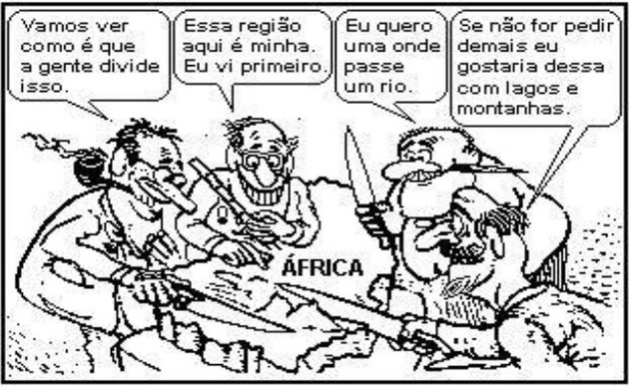

Autor desconhecido. Partilha da África. Disponível em: <https://www.todamateria.com.br/partilha-da-africa/>. Acesso em 19 mai. 2021.

Leia o fragmento a seguir para responder à questão 17.

A determinação pura e simples de manter a independência instigou muitos enfrentamentos em oposição aos invasores [...]. Na África do Sul, os zulus tornaram-se famosos, no final do século XIX, pela valentia demonstrada no combate aos britânicos. Na África Oriental, sob o comando de Abushiri, as populações costeiras combateram tanto o sultanato de Zanzibar quanto os colonialistas alemães. No Golfo da Guiné, o Reino Ashanti foi um sério obstáculo ao avanço britânico. Ao longo de setenta anos, entre 1826 e 1896, os imperialistas ingleses travaram quatro guerras contra os ashanti, empregando metralhadoras para derrotar seus oponentes.

SERRANO; WALDMAN, 2007, p. 226, *apud* SILVA, Alessandro Ferreira de. Olhar africano: aspectos da África ao sul do Saara na vida de africanos residentes em São Paulo. Dissertação (Mestrado em Ciências Sociais) – Pontifícia Universidade Católica de São Paulo, São Paulo, 2010, p. 48.

17. O texto refere-se:

a) Às alianças entre povos europeus e africanos.

b) Às disputas dos países europeus na partilha da África.

c) À resistência dos povos africanos contra o neocolonialismo europeu.

d) Aos conflitos dos povos africanos disputando entre si as terras do continente.

HISTÓRIA - 4º BIMESTRE

Leia o texto abaixo, analise a charge e responda às atividades 1, 2 e 3.

A América Latina tornou-se um dos focos da política externa americana na segunda metade do governo Donald Trump, especialmente as crises na Venezuela e na Nicarágua, além de uma piora nas relações com Cuba. Ao comentar essa nova política, em março, o assessor de Segurança Nacional, John Bolton, declarou que "a Doutrina Monroe estava bem viva".

Ao ensinar sobre a Doutrina Monroe, alguns professores de história costumam brincar com o duplo sentido da frase "A América para os americanos" - seria a América para todos os seus habitantes ou apenas para os americanos? Em 1823, quando James Monroe lançou a doutrina, os EUA, independentes desde 1776, eram o "irmão mais velho" das nações latino-americanas que recentemente haviam se separado de Portugal e Espanha.

Disponível em: <https://www.em.com.br/app/noticia/internacional/2019/06/23/interna_internacional,1063951/trump-ressuscita-doutrina-monroe.shtml> Acesso em 20 mai. 2021.

Charge sobre a Doutrina Monroe

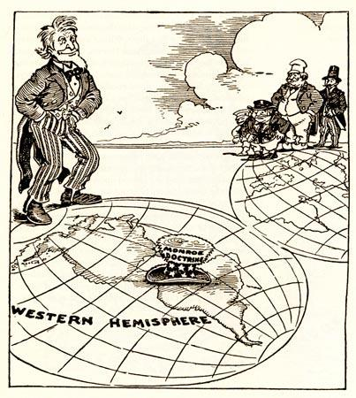

Disponível em: <https://commons.wikimedia.org/w/index.php?title=Special:Search&search=doctrine+monroe&fulltext=1&profile=default#/media/File:Monroe_doctrine.jpg> Acesso em: 20 mai. 2021.

1. Sobre a Doutrina Monroe, é correto afirmar que:

a) foi elaborada no século XX para legitimar a intervenção norte-americana na América Latina.

b) foi elaborada no governo de Donald Trump para impedir a intervenção cubana na Venezuela.

c) foi elaborada no século XIX para justificar a intervenção norte-americana na América Latina.

d) foi elaborada pelo presidente James Monroe para justificar a expansão europeia na América.

2.Os países americanos estão divididos em três subcontinentes, América do Norte, América Central e América do Sul, totalizando 36 países e mais de 1 bilhão de habitantes. No texto 1, a expressão “América para os americanos” refere-se a todos os habitantes do continente americano? Justifique sua resposta.

3. Analise a charge e responda.

a) Quais personagens, países e continentes estão representados na charge?

b) Qual característica da Doutrina Monroe é representada na charge?

Leia o texto abaixo e responda às atividades 4 e 5.

Há 175 anos era ratificado pelo México o Tratado de Guadalupe-Hidalgo, onde o país latino-americano cedia pela quantia de US$ 15 milhões os territórios da Califórnia, Utah e Nevada, além de partes de outros 4 estados modernos dos EUA. Foi o desfecho de um conflito iniciado oficialmente com a Guerra Mexicano-Americana, mas que remonta às ideias do Destino Manifesto.

A doutrina do Destino Manifesto (...) é uma crença comum entre os habitantes dos Estados Unidos de que o povo norte-americano foi eleito por Deus por sua virtude para civilizar o seu continente. Isto levou à uma política de expansão para o oeste e à um inevitável conflito com o México, que após a Guerra de Independência do Texas (1835-1836) e a subsequente anexação deste território aos Estados Unidos cortou relações diplomáticas com o seu vizinho.

Após uma campanha militar desastrosa para o México e lucrativa para os EUA, o acordo entre os países foi assinado na cidade de Guadalupe Hidalgo em 2 de fevereiro de 1848, sendo ratificado pelo Senado dos EUA em 10 de março e 19 de maio pelo governo mexicano no mesmo ano.

Disponível em: <https://cliohistoriaeliteratura.com/2020/05/19/tratado-de-guadalupe-hidalgo-hoje-na-historia/>

Acesso em 19 mai. 2021.

4.De acordo com o texto é correto afirmar que:

a) O México ampliou seu território com a Guerra Mexicano-Americana.

b) O México foi favorecido pelo Tratado de Guadalupe-Hidalgo.

c) O México foi beneficiado pela Guerra de Independência do Texas.

d) O México perdeu terras com o Tratado de Guadalupe–Hidalgo.

5.Qual a relação entre a doutrina do Destino Manifesto e o Tratado de Guadalupe-Hidalgo?

A partir da leitura dos textos, responda às atividades 6 e 7.

Texto 1

“Eu tenho um sonho de que um dia, nas colinas vermelhas da Geórgia, os filhos de ex-escravos e os filhos de ex-donos de escravos poderão sentar-se juntos à mesa da irmandade. Tenho um sonho de que meus quatro filhos viverão um dia em uma nação onde não serão julgados pela cor de sua pele, mas pelo teor de seu caráter. ” Martin Luther King

Adaptado de <https://www.geledes.org.br/10-discursos-famosos-para-refletir-sobre-o-racismo/>

Texto 2

No Grants Park de Chicago, Barack Obama pronunciou o seu discurso de vitória como presidente eleito dos Estados Unidos. O mundo inteiro ficou acordado a ver e a confirmar que a vitória era real. Muitos de nós recordaremos onde estávamos quando chegou a confirmação de que a América ia ter, pela primeira vez, um presidente negro. A história estava viva, a percorrer a cascata de números, previsões e comentários que se multiplicavam nas televisões e na Internet.

Quando Obama finalmente falou, a história parou e ouviu. Parou e ouviu sob o rosto de Ann Nixon Cooper, a mulher então com 106 anos, nascida uma geração depois do fim da escravatura e que viu desaparecer os bancos dos autocarros do Sul que simbolizavam a segregação racial e cair os muros que até há 20 anos separavam Leste e Oeste.

Disponível em: <https://www.publico.pt/2009/11/03/jornal/um-ano-depois-de-ann-nixon-cooper-18142732> Acesso em 24 mai. 2021.

6. Segundo o texto 2, por que o pronunciamento de Barack Obama fez o mundo inteiro parar?

7. De que forma o texto 2 se relaciona com o texto 1?

Analise os documentos a seguir e responda às atividades 8 e 9.

“MATAR O ÍNDIO, SALVAR O HOMEM”: OS HORRORES DO GENOCIDA AMERICANO RICHARD HENRY PRATT

Pregando um racismo travestido de civilidade, esse militar criou a primeira escola para aculturar indígenas nos Estados Unidos

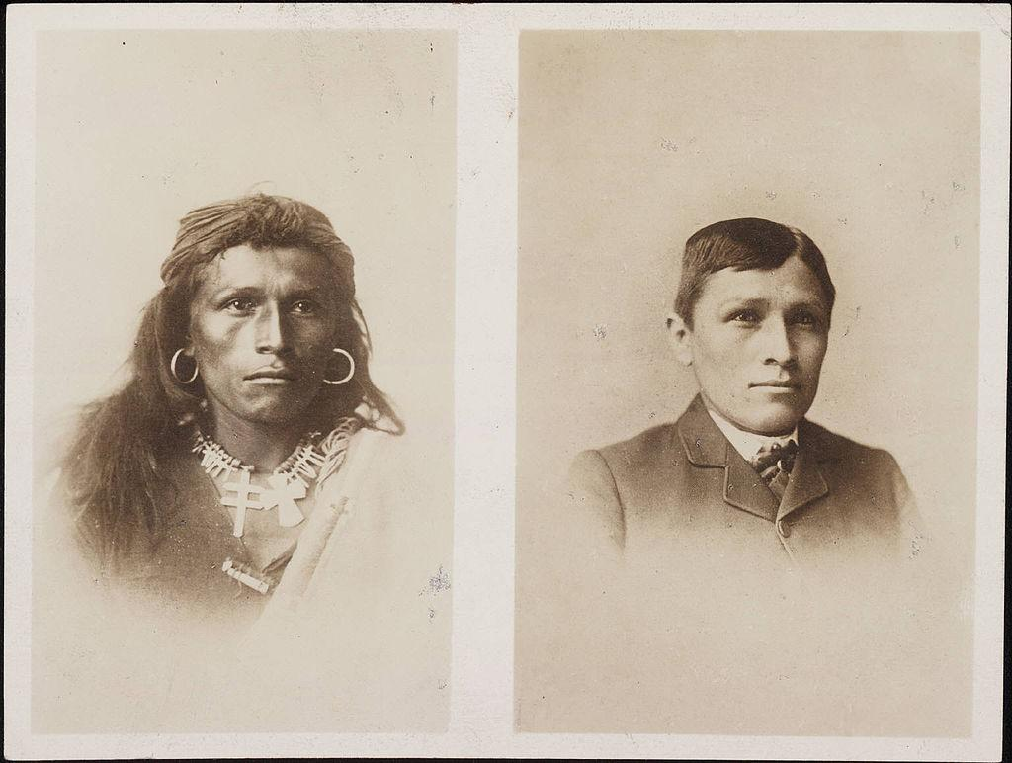

Então, em 1878, Pratt fundou a primeira escola para indígenas dos EUA, em *Carlisle*, a *Indian* Industrial *Schoo*l. Sem reservas, ou seja, de acesso amplo, ela foi montada para dissolver os hábitos indígenas e integrá-los à sociedade civil urbana e capitalista, o que é hoje chamado de [etnocídio](https://aventurasnahistoria.uol.com.br/noticias/historia-hoje/bolsonaro-e-acusado-pela-segunda-vez-no-tribunal-de-haia-por-genocidio.phtml).

Para ele, a assimilação cultural era a única forma dos indígenas e outras minorias terem legitimidade para reivindicarem cidadania plena nos EUA. Ou seja, todos deveriam sacrificar seus estilos de vida em nome da forma dominante de cultura e religião. Com isso, iria integrá-los ao mercado de trabalho e ao sistema político das “melhores classes”, em suas palavras.

Figura SEQ Figura \* ARABIC 1: Transformação de um indígena americano / Crédito: Wikimedia Commons

Adaptado de: <https://aventurasnahistoria.uol.com.br/noticias/reportagem/matar-o-indio-salvar-o-homem-os-horrores-de-richard-henry-pratt.phtml>

Etnocídio: Destruição metódica da cultura de um grupo étnico. (Dicionário Priberam da Língua Portuguesa)

8. Com o auxílio das informações do texto, descreva o que é representado na figura 1.

9. Considerando as informações da notícia, quais foram as consequências da implantação de escolas nas reservas indígenas?

Colaboração Professora Lenir Gomes Ximenes

(Escola Municipal Rafaela Abrão/Escola Municipal Antônio Lopes Lins)

10. A charge a seguir, sobre a Doutrina Monroe, refere-se:

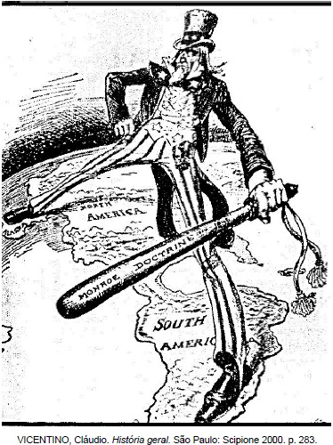

Disponível em: <https://imagohistoria.blogspot.com/2018/09/charges-historicas-imperialismo-america.html>. Acesso em 20 mai. 2021.

a) Ao imperialismo da Inglaterra na América.

b) Ao neocolonialismo da Europa na América.

c) Ao neocolonialismo da França nos países pobres.

d) Ao imperialismo dos Estados Unidos na América Latina.

11. O texto a seguir foi escrito por um médico legista brasileiro no século XIX. É um indício do racismo presente na sociedade brasileira e que é preciso combater até os dias atuais.

A civilização ariana está representada no Brasil por uma minoria da raça branca a quem ficou o encargo de defendê-la, não só contra os atos anti-sociais – os crimes – dos seus próprios representantes, como ainda contra os atos anti-sociais das raças inferiores.

RODRIGUES, Raimundo Nina. As raças humanas e a responsabilidade penal no Brasil (1894) apud DEL PRIORE, Mary; VENÂNCIO, Renato Pinto. O livro de ouro da História do Brasil. Rio de Janeiro: Ediouro, 2001, p. 272.

O texto relaciona-se com qual teoria formulada na Europa?

a) Imperialismo neocolonial.

b) Cientificismo moderno.

c) Democracia racial.

d) Darwinismo social.

Leia o fragmento a seguir e responda às atividades 12 a 16.

DECRETO N. 426 - REGULAMENTO ÁCERCA DAS MISSÕES DE CATECHESE, E CIVILISAÇÃO DOS ÍNDIOS.

Art. 1º Haverá em todas as Provincias um Director Geral de Indios, que será de nomeação do Imperador. Compete-lhe: [...]

§ 2º Indagar os recursos que offerecem para a lavoura, e commercio, os lugares em que estão collocadas as Aldêas; e informar ao Governo Imperial sobre a conveniencia de sua conservação, ou remoção, ou reunião de duas, ou mais, em uma só.

§ 7º Inquerir onde ha Indios, que vivão em hordas errantes; seus costumes, e linguas; e mandar Missionarios, que solicitará do Presidente da Provincia, quando já não estejão á sua disposição, os quaes lhes vão pregar a Religião de Jesus Christo, e as vantagens da vida social.

IMPÉRIO DO BRASIL. Decreto n. 426, de 24 de julho de 1845. Contém o Regulamento acerca das Missões de catequese e civilização dos Índios. Disponível em <http://www.snh2015.anpuh.org/resources/anais/39/1442528590_ARQUIVO_ANPUH_2015.pdf>. Acesso em 20 mai. 2021.

12. O que é este documento, qual sua data de elaboração e seu tema principal?

13. Quais imposições culturais aos indígenas são propostas no documento?

14. Destaque o trecho que propõe retirar os indígenas de suas terras.

15. Quais os impactos desse tipo de ação sobre os territórios indígenas?

16. Quais palavras ou expressões denotam a visão pejorativa em relação aos indígenas.

17. Leia o fragmento a seguir, a respeito das ações dos Terena no sul de Mato Grosso (atual Mato Grosso do Sul), no final do século XIX e século XX.

Várias foram as expedições dos índios Terena a Cuiabá e Miranda, em busca de relações diplomáticas, ostentando o status de prestadores de serviços à pátria brasileira. Todavia, a luta pelo território conduziu os índios Terena a muitas situações conflituosas principalmente, com os fazendeiros - novos regionais - e as instituições gestoras da política indigenista vigente.

Adaptado de: VARGAS, Vera Lúcia Ferreira. *A construção do território Terena (1870-1966):* uma sociedade entre a imposição e a opção. Dissertação (Mestrado em História) – Universidade Federal de Mato Grosso do Sul, Dourados, 2003, p. 71-72.

O texto refere-se:

a) Às relações harmoniosas entre os indígenas, os fazendeiros e o Estado brasileiro.

b) Às tentativas dos indígenas de estabelecerem-se em Cuiabá e Miranda.

c) Às ações de resistência dos indígenas na luta pelas suas terras.

d) Às leis do Estado brasileiro para o aldeamento dos indígenas.

HISTÓRIA - 3º Bimestre

|  |  |
| --- | --- |
| 1, 2 | (CG.EF08HI23.s) Estabelecer relações causais entre as ideologias raciais e o determinismo no contexto do imperialismo europeu e seus impactos na África e na Ásia.  1. d) O imperialismo, de acordo com discursos ideológicos do século XIX, levaria a civilização para africanos.  2. Espera-se que o estudante responda que esses discursos ideológicos classificavam os asiáticos e africanos como sociedades bárbaras, primitivas e em processo de evolução, e que, a partir do contato com os europeus, iriam progredir. |
| 3,4,5 | (CG.EF08HI23.s) Estabelecer relações causais entre as ideologias raciais e o determinismo no contexto do imperialismo europeu e seus impactos na África e na Ásia.  3. a) Espera-se que o estudante responda que a capa do jornal representa a chegada dos franceses em Marrocos.  b) A mulher, figura central da imagem, representa a França, que, por meio dos livros, levaria a cultura e civilização para esses povos. Ela carrega uma cornucópia com moedas de ouro e representa a riqueza. Na parte superior, à direita da imagem, observa-se um marroquino saudando o exército europeu, elemento responsável por trazer o fim dos conflitos à África.  4. Espera-se que o estudante responda que o termo sublinhado, “fardo do homem Branco “, é um poema do final do século XIX. O autor procura justificar a exploração imperialista europeia na África, na qual o “homem branco” deveria levar a civilização aos continentes e culturas atrasadas. Essa justificativa foi amplamente utilizada em poemas, cartazes, quadrinhos e filmes como argumento para que a Europa e os Estados Unidos pudessem explorar os povos dos demais continentes.  5. Espera-se que o aluno responda que o elemento comum é a ideia de que o europeu levaria aos povos africanos a civilização. Essa teoria surgiu no século XIX e ficou conhecida como o “fardo do homem branco”, justificando a exploração de outros países e a missão de civilizar as sociedades que eles julgavam como “atrasadas” como um ato nobre. |
| 6, 7, 8 | (CG.EF08HI24.s) Reconhecer os principais produtos, utilizados pelos europeus, procedentes do continente africano durante o imperialismo e analisar os impactos sobre as comunidades locais na forma de organização e exploração econômica.  6. Espera-se que o estudante responda que o personagem questiona a curadora sobre a origem dos artefatos encontrados nos museus europeus, indicando que eles foram subtraídos de seus países de origem durante o período que a Europa dominou o continente africano.  7.  b) Ter os objetos, tomados pelos europeus, restituídos é uma luta legítima dos africanos.  8. Espera-se que o estudante responda que a restituição desses artefatos é uma reivindicação legítima dos africanos, asiáticos e povos originários da América, já que muitos desses objetos fazem parte do patrimônio cultural e artístico e são elementos importantes na constituição da memória e da identidade dos povos. |
| 9, 10 | (CG.EF08HI24.s) Reconhecer os principais produtos, utilizados pelos europeus, procedentes do continente africano durante o imperialismo e analisar os impactos sobre as comunidades locais na forma de organização e exploração econômica.  9. d) Gana, Quênia e África do Sul são países que receberam maiores investimentos da China.  10. Espera-se que o estudante responda que a informação não é correta, conforme o texto, o foco dos investimentos chineses na África é” na infraestrutura utilizada diariamente pelas pessoas. ” |
| 11, 12 | (CG.EF08HI24.s) Reconhecer os principais produtos, utilizados pelos europeus, procedentes do continente africano durante o imperialismo e analisar os impactos sobre as comunidades locais na forma de organização e exploração econômica.  11. d) No final do século XIX, o progresso tecnológico facilitou a dominação europeia na África.  12. Espera-se que o estudante responda que com a revolução industrial a Europa necessitava expandir o mercado consumidor a intensa produção industrial e conseguir novas fontes de matérias-primas, além de desviar o excedente da população europeia. |
| 13,14 | (CG.EF08HI26.s) Identificar e contextualizar o protagonismo das populações locais na resistência ao imperialismo na África e Ásia.  13. Espera-se que o estudante responda, que as imagens representam as armas utilizadas nos conflitos entre europeu (ingleses) e os povos africanos.  14. Espera-se que o estudante responda que nas guerras de conquista os povos africanos possuíam armamentos rudimentares de baixo poder de letalidade, enquanto os europeus utilizavam espingardas, facas de arremesso e *hachas*, o colonizador possuía metralhadoras. |
| 15 | CG.EF08HI23.s) Estabelecer relações causais entre as ideologias raciais e o determinismo no contexto do imperialismo europeu e seus impactos na África e na Ásia.  15. V, F, V, F. |
| 16 | CG.EF08HI23.s) Estabelecer relações causais entre as ideologias raciais e o determinismo no contexto do imperialismo europeu e seus impactos na África e na Ásia.  16. A imagem refere-se à exploração do território africano por países europeus a partir do final do século XIX, e, mais especificamente à chamada partilha da África, formalizada na Conferência de Berlim (1884-1885). |
| 17 | (CG.EF08HI26.s) Identificar e contextualizar o protagonismo das populações locais na resistência ao imperialismo na África e Ásia.  17. c) À resistência dos povos africanos contra o neocolonialismo europeu. |

HISTÓRIA - 4º Bimestre

|  |  |
| --- | --- |
| 1, 2, 3 | (CG.EF08HI25.s) Caracterizar e contextualizar aspectos das relações entre os Estados Unidos da América e a América Latina no século XIX.  1. c) foi elaborada no século XIX para justificar a intervenção norte-americana na América Latina.  2. Espera-se que o estudante responda que o termo “americanos” se refere aos nascidos nos Estados Unidos.  A expressão era lema da Doutrina Monroe, entre os principais pontos dessa doutrina estava a não intervenção europeia no continente americano e foi utilizada para defender os interesses dos EUA na América Latina.  3.  a) Espera-se que o estudante responda que a cena retrata a disputa imperialista entre norte-americanos e europeus. No lado superior direito, quatro homens de fraque e cartola (terno e chapéu) representam as nações europeias e Tio Sam, personagem símbolo dos EUA, criado no século XIX.  b) A cartola do “Tio Sam”, com o termo *“Monroe Doctrine”* (Doutrina Monroe), representa que a intervenção europeia nos países americanos não seria permitida pelos Estados Unidos. |
| 4, 5 | (CG.EF08HI25.s) Caracterizar e contextualizar aspectos das relações entre os Estados Unidos da América e a América Latina no século XIX.  4. d) O México perdeu terras com o Tratado de Guadalupe–Hidalgo.  5. Espera-se que o aluno responda que a doutrina Destino Manifesto afirma que os estadunidenses têm a missão divina de levar a “civilização “ ao seu continente, isso justificou o processo de expansão territorial norte-americano, invadindo território mexicano o que ocasionou esse conflito. |
| 6, 7 | (CG.EF08HI27.s) Identificar as tensões e os significados dos discursos civilizatórios, avaliando seus impactos negativos para os povos indígenas originários e as populações negras nas Américas.  6. Espera-se que o aluno responda que o pronunciamento de Barack Obama confirmou a eleição do primeiro presidente negro dos Estados Unidos.  7. Espera-se que o aluno responda que os texto fazem referência à segregação racial vivenciadas pela população negra norte-americana. |
| 8,9 | (CG.EF08HI27.s) Identificar as tensões e os significados dos discursos civilizatórios, avaliando seus impactos negativos para os povos indígenas originários e as populações negras nas Américas.  8. Espera-se que o estudante responda que na imagem da esquerda, o indígena americano é representado com seus trajes originais, adornos e cabelos longos. Na imagem da direita, percebemos a transformação, citada na legenda da fotografia, e é possível observar que o indígena está com terno e gravata, trajes usados pelos não índios, além disso seus cabelos foram cortados. Essa transformação representa as mudanças no modo de vida dos indígenas americanos a partir do contato com a sociedade não indígena.  9. Espera-se que o aluno responda que a escola foi criada para dissolver os hábitos indígenas e integrá-los à sociedade civil urbana e capitalista, provocando a destruição de seus costumes, o que levou a destruição de muitos povos nativos da América. |
| 10 | (CG.EF08HI25.s) Caracterizar e contextualizar aspectos das relações entre os Estados Unidos da América e a América Latina no século XIX.  10. d) Ao imperialismo dos Estados Unidos na América Latina. |
| 11 | (CG.EF08HI27.s) Identificar as tensões e os significados dos discursos civilizatórios, avaliando seus impactos negativos para os povos indígenas originários e as populações negras nas Américas.  11. c) Democracia racial. |
| 12, 13, 14, 15, 16 | (CG.EF08HI27.s) Identificar as tensões e os significados dos discursos civilizatórios, avaliando seus impactos negativos para os povos indígenas originários e as populações negras nas Américas.  12. Um decreto, de 1845 a respeito da catequese e “civilização” dos indígenas.  13. Remoção de seus territórios, junção de uma ou mais etnias no mesmo local, imposição do cristianismo e da vida social nos moldes dos não indígenas.  14. “Informar ao Governo Imperial sobre a conveniência de sua conservação, ou remoção, ou reunião de duas, ou mais, em uma só.”  15. Perda dos territórios, disputa por recursos naturais com outros povos em espaço menores, dificuldades para manutenção de sua organização social tradicional.  16. “Hordas errantes” e “civilização dos índios”, pois expressam a ideia de que os indígenas precisavam ser “civilizados” pelos não índios. |
| 17 | (CG.EF08HI27.s) Identificar as tensões e os significados dos discursos civilizatórios, avaliando seus impactos negativos para os povos indígenas originários e as populações negras nas Américas.  17. c) Às ações de resistência dos indígenas na luta pelas suas terras. |

HISTÓRIA REGIONAL – 3º BIMESTRE

Observe o quadro abaixo para responder às atividades 1 e 2.

|  |  |
| --- | --- |
| Grupos políticos no processo de independência do Brasil | |
| Partido Brasileiro | Formado por fazendeiros, altos funcionários e ricos comerciantes. Defendia a independência e uma monarquia chefiada por D. Pedro. |
| Partido Português | Composto por ricos comerciantes portugueses. Aprovava a política das Cortes e de recolonizar o Brasil. |
| Partido Liberal | Eram membros das camadas médias urbanas. Defendiam a ruptura com Portugal, a instalação de uma república e o fim da escravidão. |

Fonte: Araribá Mais: História, 2018, p.120.

1. Quais partidos defendiam a independência do Brasil?

2. Considerando o resultado do processo de independência brasileiro, qual partido saiu vitorioso? Por quê?

A partir da leitura do texto abaixo, responda às atividades 3 e 4.

O período posterior à abdicação de Dom Pedro I é chamado de Regência porque nele o país foi regido por figuras políticas em nome do imperador até a maioridade antecipada deste, em 1840. A princípio os regentes eram três, passando a apenas um, a partir de 1834. (...)

A tendência política vencedora após 7 de abril foi a dos liberais moderados, que se organizaram de acordo com a tradição maçônica na Sociedade Defensora da Liberdade e Independência Nacional. Entre eles, havia uma alta proporção de políticos de Minas, São Paulo e do Rio de Janeiro. Havia também uma presença significativa de padres e alguns graduados por Coimbra. Muitos eram proprietários de terras e de escravos. Foram nomes de destaque entre os liberais moderados: Bernardo Pereira de Vasconcelos, magistrado mineiro educado em Coimbra; o Padre Diogo Feijó, nascido em São Paulo e futuro regente; Evaristo da Veiga, responsável pela edição do Rio de Janeiro da *Aurora Fluminense,* o mais importante o jornal liberal do tempo.

Na oposição, ficavam, de um lado, os ”exaltados”, e de outro, os absolutistas. Os exaltados defendiam a federação, ou seja, a efetiva autonomia das províncias, e as liberdades individuais; alguns, como Cipriano Barata e Borges da Fonseca, eram adeptos da República. Os absolutistas chamados de “caramurus”, muitos deles portugueses, compostos na burocracia, no Exército e no alto comércio, lutavam pela volta o trono de Dom Pedro I. Os sonhos restauradores não duraram muito tempo, pois Dom Pedro I morreu em Portugal em 1834.

FAUSTO, Boris. História do Brasil. 10. ed. São Paulo: Editora da Universidade de São Paulo, 2002.

3. Analise as afirmativas a seguir e assinale a alternativa verdadeira sobre elas.

I. Liberais moderados, como padre Feijó e o jornalista Evaristo Veiga, defendiam o estabelecimento de uma monarquia constitucional.

II. Os restauradores ou “caramurus” eram um grupo formado por burocratas e grandes comerciantes portugueses.

III. Proprietários de terras e políticos da região sudeste defendiam o regime republicano e maior poder do governo central.

IV. Os absolutistas, grupo formado em sua maioria pelas camadas médias da população, defendiam a instauração de uma monarquia federativa.

a) Apenas I é verdadeira.

b) Apenas I e II são verdadeiras.

c) Apenas III e IV são verdadeiras.

d) Apenas IV é verdadeira.

4. A partir do texto e de seus conhecimentos, complete a tabela sobre os grupos políticos que se formaram no início do período regencial:

|  |  |  |  |
| --- | --- | --- | --- |
| Grupos Políticos do Período Regencial | | | |
|  | Moderados | Exaltados | Restauradores |
| Composição social |  |  |  |
| Reivindicações |  |  |  |

Leia os textos abaixo para responder às atividades 5, 6 e 7.

Texto 1

LEI DE 18 DE AGOSTO DE 1831

[...]TITULO I  
Disposições Geraes

     Art 1° As Guardas Nacionaes são creadas para defender a Constituição, a liberdade, Independencia, e Integridade do Imperio; para manter a obediencia e a tranquilidade publica; e auxiliar o Exercito de Linha na defesa das fronteiras e costas.

[...]TITULO II  
CAPITULO I  
Da obrigação do serviço

     Art. 10 Serão alistados para o serviço das Guardas Nacionaes nas cidades do Rio de Janeiro, Bahia ,e Recife, MAranhão, e seus respectivos termos:

     1° Todos os cidadãos brazileiros , que podem serEleitores , comtanto que tenham menos de 60 annos de idade, e mais de 21.  
     2° Os cidadãos filhos familias de pessoas, que tem a renda necesaria para serem Eleitores , com tanto que tenham 21 annos de idade para cima.  
     Em todos os outros Municipios do Imperio serão alistados:  
     1° Os cidadãos que tem voto nas eleições primarias, uma vez que tenham 21 annos de idade até 60.  
     2° Os cidadãos filhos familias de pessoas , que tem a renda necessaria para poderem votar nas eleições primarias , com tanto que tenham acima de 21 annos de idade para cima.  
     O serviço das Guardas Nacionaes é obrigatório, e pessoal, salvas as excepções adiante declaradas.

(Trecho da lei que criava a Guarda Naional) Fonte: <https://www2.camara.leg.br/legin/fed/lei_sn/1824-1899/lei-37497-18-agosto-1831-564307-publicacaooriginal-88297-pl.html>. Acesso em:05 maio. 2021.* Obs.: O texto foi transcrito conforme o original.

Texto 2

(...) A maioria esmagadora dos dirigentes da Guarda comprava o seu título de “coronel” junto ao Estado Brasileiro. Com isso, vários proprietários de terra adquiriram esta patente e foram responsáveis pela organização local das milícias que deveriam, teoricamente, apenas manter a ordem.

Na prática, os membros da Guarda Nacional representaram mais uma situação histórica marcada pelo abuso das instituições públicas para fim estritamente particulares. Com o passar do tempo, os “coronéis” valiam-se de suas tropas armadas para simplesmente preservar seus interesses econômicos e políticos pessoais. Além disso, serviram como severo instrumento de repressão contra uma população que não se via representada no mando de líderes políticos oriundos das elites.

Fonte:<https://brasilescola.uol.com.br/historiab/a-guarda-nacional.htm>. Acesso em: 05 mai. 2021.

5. Conforme a Lei de 18 de agosto de 1831, por que a Guarda Nacional foi criada?

6. Segundo o texto 2, identifique, entre as alternativas a seguir, aquela que melhor expressa os objetivos da Guarda Nacional:

a) Proteger as camadas mais pobres da população da ação de tropas armadas.

b) Manter a integridade do Império e auxiliar o Exército na defesa das fronteiras.

c) Reprimir a formação de milícias armadas formadas por membros da elite local.

d) Assegurar os interesses pessoais dos coronéis, em geral, grandes fazendeiros.

7. A partir da leitura e analise dos textos, indique o grupo social responsável pelo controle da Guarda Nacional?

A partir da observação desta imagem, responda às atividades 8, 9 e 10

A litogravura abaixo representa a cidade de Salvador, em 1835, ano em que ocorreu a Revolta dos Malês. Segundo João José Reis, importante historiador dessa rebelião, 78% da população de Salvador era composta por negros e mestiços escravos e livres. Entre os escravos, a maioria era nascida na África, pertencia a etnia nagô, professavam a religião muçulmana e sabiam ler e escrever em árabe.

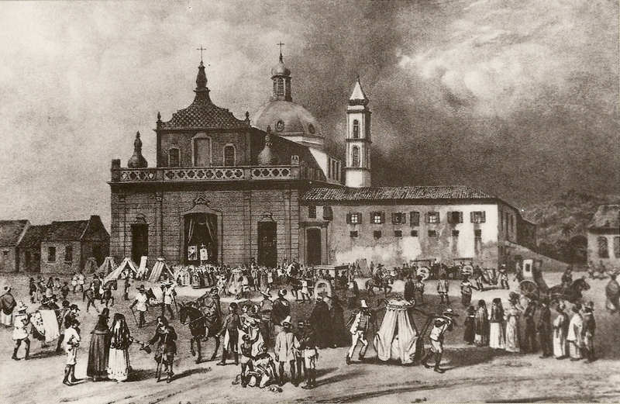

RUGENDAS, Johann Moritz. Igreja do Hospício de Nossa Senhora da Piedade da Bahia. 1835. Litogravura s/ papel. 25,5 cm x 21 cm. Disponível em: [Ficheiro:Rugendas - Igreja do Hospício de N. S. da Piedade da Bahia.jpg – Wikipédia, a enciclopédia livre (wikipedia.org)](https://pt.wikipedia.org/wiki/Ficheiro:Rugendas_-_Igreja_do_Hosp%C3%ADcio_de_N._S._da_Piedade_da_Bahia.jpg) . Acesso em: 07 de mai.2021.

Na capital baiana, africanos e descendentes eram utilizados no transporte de pessoas e mercadorias, como vendedores ambulantes, trabalhadores domésticos, entre outras atividades urbanas. Analise a imagem e responda:

8. Quais aspectos do cotidiano da cidade de Salvador são destacados pelo artista?

9. Qual a diferença entre escravos empregados em atividades rurais e os escravos utilizados nas vilas e cidades?

10. A Revolta dos Malês ocorreu na cidade de Salvador durante o período regencial, sobre essa rebelião é correto afirmar que:

a) foi planejada pelas camadas mais pobres da sociedade, contra a escassez de alimentos.

b) foi organizada por africanos escravizados e libertos, a favor da abolição dos escravos.

c) foi gerada a partir de divergências entre os senhores de engenho e o governo central.

d) foi resultado do descontentamento da elite local, com o fim da autonomia das províncias.

Leia o trecho da notícia, analise a imagem e responda às atividades 11 e 12.

Mas afinal, o que é a Batalha dos Porongos?

Na madrugada de 14 de novembro de 1844, uma tropa de soldados farroupilhas foi atacada pelos opositores imperialistas, no Cerro dos Porongos, região em que hoje está a cidade de Pinheiro Machado, na época ainda um distrito de Piratini. Mais de 100 pessoas, a maioria negros, morreu, e outras 300 foram presas.

A professora de História Cleusa Gomes Graebin comenta que o episódio ajudou a evidenciar a presença dos negros nas batalhas farroupilhas. Grande parte das tropas era formada por negros, tanto do lado imperial quanto do lado farrapo. "Tínhamos também indígenas participando em número considerável, e outras etnias que viviam no Sul", ressalta.

Os soldados eram recrutados por decretos. Documentos da época mostram que era permitido que um branco recrutado oferecesse em seu lugar um negro, com carta de alforria. "Mas também a gente vai ter muitas fugas de negros escravizados, que iam aderir ou à causa farrapa ou aos imperiais, por conta de que lhes era prometida a alforria", comenta.

Há suspeitas de que o general da tropa, Davi Canabarro, tenha "combinado" o ataque com o governo imperial, com quem as tratativas de paz já estariam avançadas. "É um episódio da guerra que é envolto em muitas controvérsias", diz a professora.

"Para nós, negros, isso interessa sobremaneira. Foi a partir desses estudos sobre Porongos que os historiadores se debruçaram sobre a presença dos negros da Revolução Farroupilha", afirma a estudiosa.

[https://g1.globo.com/rs/rio-grande-do-sul/noticia/2019/09/20/evento-em-porto-alegre-relembra-episodio-em-que-soldados-negros-foram-mortos-na-revolucao-farroupilha.ghtml Acesso em 17 mai.2021](https://g1.globo.com/rs/rio-grande-do-sul/noticia/2019/09/20/evento-em-porto-alegre-relembra-episodio-em-que-soldados-negros-foram-mortos-na-revolucao-farroupilha.ghtml%20Acesso%20em%2017%20mai.2021).

11. A notícia descreve a Batalha dos Porongos, importante episódio da Revolução Farroupilha, em relação as causas desse conflito, é correto afirmar que:

a) A maior parte da população, africanos escravos e libertos, lutava pelo fim da intolerância religiosa.

b) As camadas médias da sociedade, soldados e profissionais liberais, desejava o fim da escravidão.

c) O exército imperial e os proprietários de terras pretendiam proclamar a República Rio-Grandense.

d) A elite, ricos estancieiros gaúchos, rebelou-se contra os altos tributos cobrados sobre o charque.

12. Segundo o texto, grande parte das tropas imperiais e farroupilhas era formada por negros escravizados. Por que esses indivíduos participaram desse conflito?

Responda às atividades 13 e 14 de acordo com o texto a seguir.

A “Rebelião Cuiabana” teve suas raízes num amplo processo de exploração política e econômica moldado sobre privilégios *herdados* do antigo sistema colonial. Neste período, um poderoso grupo de comerciantes portugueses, muitos deles também fazendeiros, e alguns poucos brasileiros que compunham uma aristocracia rural constituíram *o grupo dominante* da capitania de Mato Grosso. Mesmo após a independência, permaneceu praticamente o mesmo grupo dominante no controle da política e da economia da região que motivou uma crescente reação nativista e atingiu o seu ponto mais crítico no período regional.

Insuflada por uma liderança nativista radical, a massa marginalizada da província, segundo informações da época, formada *por soldados, população pobre, vagabundos,* voltou-se contra o grupo dominante como o responsável por todos os males que afetavam a região (falta de gêneros alimentícios, controle de preços, falta de numerário, soldos atrasados, etc.)

Assim, bastou a propagação de boatos em Cuiabá de que brasileiros adotivos (portugueses) estavam planejando assassinar oficiais da Guarda Nacional para justificar o início da rebelião e a caça aos portugueses, não só da cidade como também de outras partes da província, com mortes e saques às casas comerciais. Esta rebelião trouxe profundas consequências à província, desorganizando a atividade comercial local, esvaziando os cofres públicos e acirrando a crítica situação econômica no período. No plano político, após três meses da tomada de poder, desagregou-se o grupo nativista possibilitando desencadear

uma repressão contra os rebeldes cuiabanos.

CORRÊA, Valmir Batista. História e violência cotidiana de um "povo armado". Projeto História, São Paulo, n. 39, p. 57-73, jul/dez. 2009. Quadrimestral. Fonte: <https://revistas.pucsp.br/>. Acesso em: 04 mai.2021

13. A Rebelião Cuiabana, também conhecida como Rusga Cuiabana, foi um movimento nativista que ocorreu na província de Mato Grosso durante o período regencial. De acordo com o texto e seus conhecimentos, quais as causas desse conflito?

14. A partir da leitura do texto sobre a Rusga Cuiabana, escreva V, para verdadeira e F, para falsa nas afirmativas a seguir.

( ) A capitania de Mato Grosso era controlada política e economicamente por fazendeiros e comerciantes portugueses.

( ) As camadas menos favorecidas da população acusavam o grandes comerciantes portugueses pela escassez de alimentos.

( ) O grupo nativista, contrário aos interesses dos grandes comerciantes, pretendia proclamar um regime republicano em Mato Grosso.

( ) Os revoltosos tomaram Cuiabá, capital do atual estado de Mato Grosso, por três meses, mas foram derrotados por tropas do governo central.

Colaboração Professora Lenir Gomes Ximenes

(Escola Municipal Rafaela Abrão/Escola Municipal Antônio Lopes Lins)

Leia o texto sobre a Revolta dos Malês e responda às atividades 15, 16 e 17.

Em Salvador, na Bahia, em 25 de janeiro de 1835, explodiu a mais importante revolta escrava já ocorrida numa cidade brasileira. Na época, essa revolta foi chamada de Insurreição Nagô, pois quase 70% dos rebeldes eram de etnia nagô, nome dado aos iorubás na Bahia. Depois, ficou conhecida como Revolta dos Malês, porque seus principais líderes – Pacífico Licutan, Ahuna, Manoel Calafate – seguiam o culto malê, uma religião mista, composta de elementos africanos e muçulmanos contidos no Corão (o livro sagrado dos muçulmanos). Mas nem todos os rebeldes eram malês; muitos praticavam outras religiões e só participaram da revolta movidos pela esperança de uma vida melhor. Os afrodescendentes, escravizados ou libertos, eram explorados no trabalho, desprezados por sua cor e perseguidos por causa de suas religiões. Todos entraram no Brasil como escravizados. Tinham motivos de sobra para deixar de lado diferenças de origem e de religião e lutar contra seus opressores. Os rebeldes lutaram durante a madrugada toda daquele 25 de janeiro de 1835 para conquistar o governo da Bahia e pôr fim à exploração e ao racismo. Com espadas, facas e lanças, enfrentaram soldados do governo armados com pistolas e garruchas. E, como era de se esperar, foram vencidos.

Adaptado de: BOULOS JÚNIOR, Alfredo. História sociedade & cidadania. 8º ano. Ensino fundamental: anos finais. 4. ed. São Paulo: FTD, 2018, p. 164.

15. Qual a origem do termo malê?

16. Quem eram os participantes da Revolta dos Malês?

17. Quais eram as principais motivações da Revolta?

Colaboração Professora Lenir Gomes Ximenes

(Escola Municipal Rafaela Abrão/Escola Municipal Antônio Lopes Lins)

A Cabanagem (1835-1840) ocorreu na província do Grão-Pará. O texto a seguir é um trecho de um discurso do líder cabano Eduardo Angelim. Leia e responda às atividades 18 e 19.

Saibam, pois, o governo-geral e o Brasil inteiro que [...] os paraenses querem ser súditos, mas não querem ser escravos, [...] os paraenses querem ser governados por um patrício paraense que olhe com amor para as suas calamidades e não por um português aventureiro como o Marechal Manoel Jorge; os paraenses querem ser governados com a lei e não com arbitrariedades, estão todos com os braços abertos para receber o governo nomeado pela regência mas que seja de sua confiança, aliás eles preferem morrer no campo de batalha a entregar de novo seus pulsos às algemas e grilhões do despotismo; se o governo da corte teimar em subjugar-nos pela força, nós teimaremos em dar-lhe provas de valor de um povo livre que esquece a morte quando defende a sua liberdade.

ANGELIM, Eduardo Francisco Nogueira. Manifesto dos Cabanos, 26 ago. 1835. Disponível em: http://ribaprasempre.blogspot.com/2011/01/manifestodos-cabanos.html. Acesso em 20 mai. 2021.

18. Qual era a reivindicação central dos cabanos, de acordo com esse discurso?

19. Leia os enunciados sobre a Cabanagem.

I. O nome da revolta origina-se nas moradias da população pobre do Grão-Pará.

II. O objetivo dos cabanos era derrubar o governo monárquico.

II. Parte dos revoltosos reivindicava o fim da escravidão.

IV. A revolta reuniu moradores ricos e pobres do Grão-Pará.

Assinale a alternativa correta.

a) Somente os enunciados I, II e III estão corretos.

b) Somente os enunciados I e III estão corretos.

c) Somente os enunciados I, III e IV estão corretos.

d) Somente os enunciados II e IV estão corretos.

HISTÓRIA REGIONAL – 4º BIMESTRE

Leia o texto a seguir, analise a imagem e responda às questões 1 e 2.

A Declaração da Maioridade, ou o Golpe da Maioridade, aconteceu no dia 23 de julho de 1840 pondo fim ao período regencial brasileiro. O Senado pressionado pelo povo e pelos liberais declarou a maioridade de D. Pedro II antes que este completasse 14 anos. O objetivo era restringir o poder do Partido Conservador, minimizar as disputas políticas e conferir estabilidade ao país assolado pelas revoltas populares.

Fonte: <http://www2.senado.leg.br/bdsf/handle/id/242439>

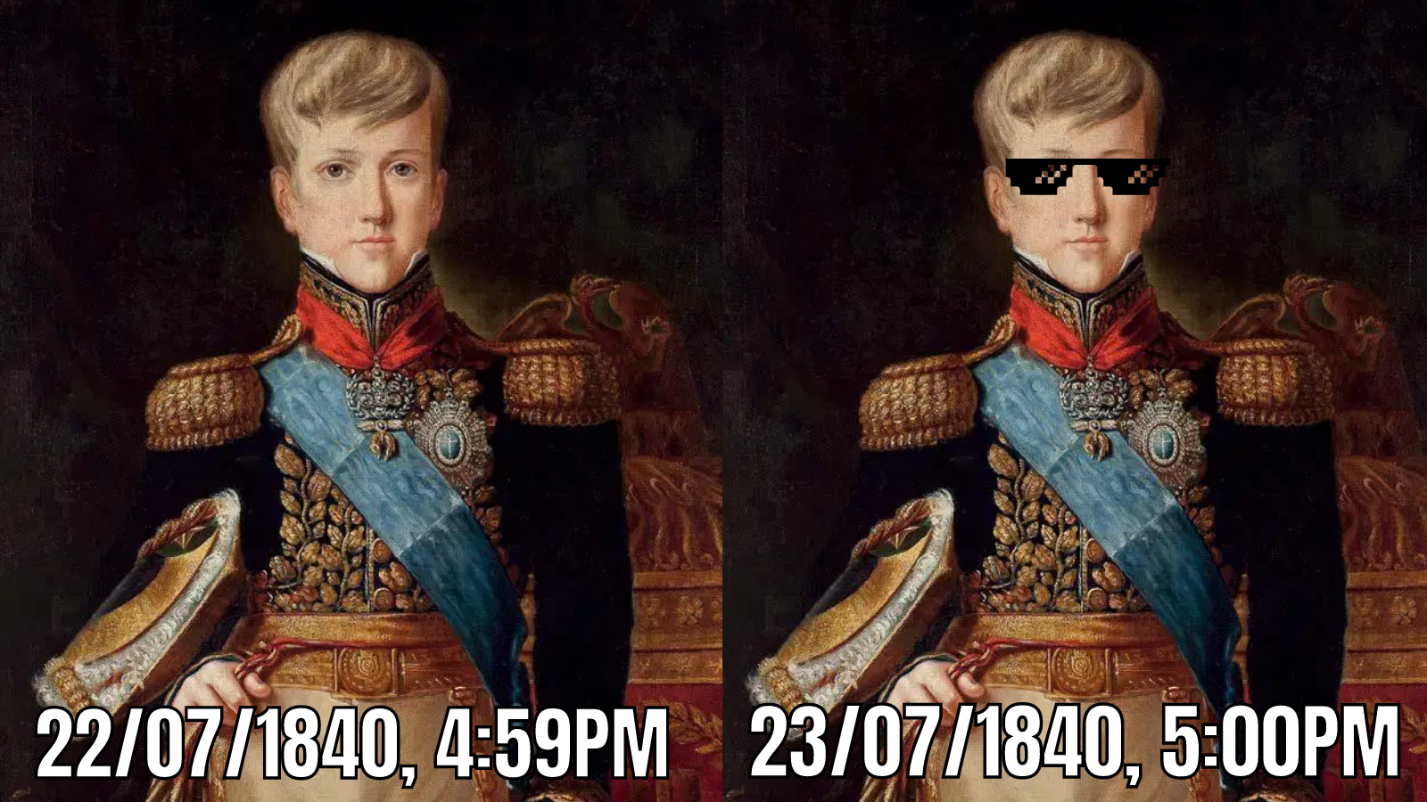

Adaptado de TAUNAY, Félix-Émille. *Retrato do Imperador D. Pedro II aos 12 anos*. 1837. Óleo sobre tela, 90 cm x 66 cm. Museu Imperial, Petrópolis, Brasil. Fonte: https://pt.m.wikipedia.org/wiki/Ficheiro:RetratodompedroIIcrianca.JPG

1. De acordo com o texto, é correto afirmar que:

a) A Declaração de Maioridade pretendia reduzir a influência dos senadores no governo regencial.

b) A Declaração de Maioridade pretendia limitar a influência dos conservadores no comando do país.

c) A Declaração de Maioridade pretendia aumentar a influência dos conservadores no poder central.

d) A Declaração de Maioridade pretendia ampliar o descontentamento popular contra a monarquia.

2. A partir das informações do texto e dos seus conhecimentos sobre o Golpe da Maioridade, explique qual é a relação entre as duas partes do *meme*?

Analise a tabela abaixo e responda às questões 3 e 4.

Exportações do Brasil (por década)

|  |  |  |  |  |  |  |  |  |
| --- | --- | --- | --- | --- | --- | --- | --- | --- |
| Produto | 1841- 1850 | | 1851 - 1860 | | 1861 - 1870 | | 1871- 1880 | |
|  | Valor (em Libras) | % | Valor (em Libras) | % | Valor (em Libras) | % | Valor (em Libras) | % |
| Café | 22.655 | 47% | 49.741 | 53,67% | 68.004 | 50, 38% | 112.954 | 59,49 |
| Açúcar | 14.576 | 30,23% | 21.638 | 23,35% | 18. 308 | 13,56% | 23.540 | 12,40% |
| Algodão | 4.103 | 8,51% | 6.350 | 6,85% | 27.293 | 20,22% | 19.070 | 10,04% |
| Couro | 4.679 | 9,70% | 7. 368 | 7,95% | 8.958 | 6,64% | 11.106 | 5,85% |
| Fumo | 974 | 2,02% | 2.679 | 2,89% | 4.567 | 3,38% | 6.870 | 3,61% |
| Cacau | 537 | 1,11% | 1.033 | 1,11% | 1.388 | 1,03% | 2.438 | 1,28% |
| Erva-mate | 477 | 0,99% | 1.583 | 1,71% | 1.817 | 1,35% | 2.945 | 1,55% |
| Borracha | 214 | 0,44% | 2.282 | 2,46% | 4.649 | 3,44% | 10.957 | 5,77% |
| Totais | 48. 215 | 100% | 92. 674 | 99,99% | 134.984 | 100,00% | 189.880 | 99,99% |

Adaptado de Fonte: História em projetos: O mundo do avesso: o embate entre as novas e velhas ideias – do século XVII ao XIX, 2010, p.236.

3. De acordo com a tabela, é correto afirmar que:

a) No início do Segundo Reinado, o café representava 47% das exportações brasileiras.

b) No final do Segundo Reinado, o café representava menos de 40% das exportações do Brasil.

c) Na segunda metade do século XVIII, o café já era o principal produto das exportações brasileiras.

d) Na segunda metade do século XIX, o café já representava mais de 50% das exportações do Brasil.

4. Tendo em vista as informações da tabela, o que é possível concluir sobre as exportações do café?

Para responder às atividades 5 e 6, leia o texto a seguir.

GUERRA DOS PARAGUAI

O envolvimento dos índios nessa guerra foi direto, ocorrendo inclusive a formação de batalhões compostos exclusivamente por indígenas Terena, os quais lutaram ao lado das tropas do Império brasileiro. Para os índios, o episódio da Guerra do Paraguai foi desastroso, entre outras consequências, as comunidades indígenas sofreram uma redução drástica em seus contingentes populacionais, pois foram diversas vezes atingidas pelos combates ou pelas enfermidades trazidas pelos exércitos adversários. Com o final da Guerra do Paraguai, o território étnico Terena foi substancialmente loteado entre os combatentes remanescentes da guerra, que permaneceram na região. A situação fundiária dos índios agravou-se quando, nas últimas décadas do século XIX, a expansão do modelo pecuário pantaneiro fez encolher o espaço necessário para a reprodução do modo de ser Terena tradicional.

MARTINS, Gilson Rodolfo. Breve painel etno-histórico de Mato Grosso do Sul. 2. ed. Campo Grande: Ufms, 2002.

5. Segundo o texto, é correto afirmar que:

a) A Guerra do Paraguai acelerou o processo de demarcação do território étnico Terena.

b) Os Terena participaram da Guerra do Paraguai fornecendo gado para os batalhões do Império.

c) As comunidades Terena migraram para região do atual Mato Grosso do Sul fugindo da guerra.

d) O povo terena perdeu parte do seu território original com a expansão da criação de gado.

6. Quais as consequências da Guerra do Paraguai para o povo Terena?

Analise os documentos a seguir para responder às atividades 7, 8 e 9.

Documento 1: A charge foi publicada no jornal *O Cabrião*, periódico paulista vendido à preços populares durante o Segundo Reinado.



O *Cólera morbus* dá uma reprimenda em Caxias e em Solano López, por estarem “há tanto tempo amolando meio mundo”, e ameaça terminar com a guerra a seu jeito. Em 1867, o cólera atingiu os exércitos aliado e paraguaio; somente entre os brasileiros a epidemia matou 4 mil soldados. Não foram os combates, mas sim as doenças que causaram o maior número de mortos nos dois lados da guerra.

Fonte: DORATIOTO, Francisco. Maldita Guerra: nova história da Guerra do Paraguai. 2. ed. São Paulo: Companhia das Letras, 2002. 285 p.

Documento 2

No Brasil, a campanha de vacinação era agravada pela falta de recursos (...) A dificuldade de transporte para províncias distantes e o fato da vacina não garantir a completa imunização despertaram um alto índice de desconfiança por parte da população, que não acreditava nela, produzindo estratégias para fugir das autoridades do governo. De fato, milhares de soldados foram para Guerra sem serem vacinados o que ocasionou uma mortandade nunca vista nos campos de batalha e navios da Armada imperial.

A história do Paraguai registra que o bloqueio dos rios teve muitas consequências negativas entre elas impediu que chegassem às vacinas chegassem ao país vacinas contra varíola que dizimou os soldados e a população de um modo geral juntamente com outras pestes como sarampo e a cólera.

Fonte: DOURADO, Maria Teresa Garritano. História esquecida da Guerra do Paraguai: fome, doenças e penalidades. Campo Grande: Ufms, 2014. 143 p.

7. A partir da análise da charge, responda:

a) Quem são os personagens representados pelo jornal paulista?

b) Qual a intenção do jornal *O Cabrião* ao publicar essa charge?

8. Segundo o documento 2, por que a vacinação contra a varíola fracassou?

9.O que se pode concluir comparando os documentos 1 e 2?

(EF08HI15) Identificar e analisar o equilíbrio das forças e os sujeitos envolvidos nas disputas políticas durante o Primeiro e o Segundo Reinado.

Leia o texto a seguir e responda à atividade 10.

Na verdade, ainda no século XIX as elites cuiabanas viram sua posição ameaçada pelo aumento da importância econômica e política de Corumbá – cidade que, especialmente depois do final da Guerra do Paraguai (1870), foi beneficiada com a liberação da navegação pelo rio Paraguai em direção ao estuário do Prata, transformando-se em um importante centro comercial. Além disso, enquanto o “Norte” permanecia virtualmente estacionado, em termos de incremento populacional e desenvolvimento econômico, todo o Sul recebia, após 1870, um regular fluxo de migrantes brasileiros (paulistas, mineiros, paranaenses e, sobretudo na última década do século XIX, sul-rio-grandenses), além de imigrantes estrangeiros, sobretudo paraguaios. Desenvolvia-se, além da pecuária, a economia ervateira (ainda que sob o virtual monopólio da Companhia Mate Laranjeira).

Fonte: QUEIRÓZ, Paulo Roberto Cimó. Mato Grosso/Mato Grosso do Sul: divisionismo e identidades (um breve ensaio). Diálogos, DHI/PPH/UEM, v. 10, n. 2, p. 156, 2006.

10. Segundo o autor do texto, de que forma a vitória brasileira na Guerra do Paraguai beneficiou o sul de Mato Grosso?

Colaboração Professora Lenir Gomes Ximenes

(Escola Municipal Rafaela Abrão/Escola Municipal Antônio Lopes Lins)

11. Leia o fragmento sobre a Lei de Terras, decretada no mesmo ano (1850) da Lei Eusébio de Queirós, que suprimiu o tráfico negreiro:

LEI DE TERRAS

D. Pedro II, por Graça de Deus e Unânime Aclamação dos Povos, Imperador Constitucional [...] do Brasil: Fazemos saber a todos os Nossos Súditos que:

Art. 1º Ficam proibidas as aquisições de terras [...] por outro título que não seja o de compra. [...].

BRASIL. Ministério da Casa Civil. Lei no 601, de 18 de setembro de 1850. Disponível em: http://www.planalto.gov.br/ccivil_03/Leis/L0601-1850.htm. Acesso em: 20 mai. 2021.

Assinale a alternativa correta sobre a Lei de Terras:

a) Possibilitou o acesso dos ex-escravizados à propriedade da terra por meio da compra.

b) Garantiu uma distribuição mais igualitária de terras para estimular a produção agrícola.

c) Dificultou o acesso à terra aos ex-escravizados ao impor o critério de compra.

d) Impediu o acesso dos não indígenas às terras devolutas.

Colaboração Professora Lenir Gomes Ximenes

(Escola Municipal Rafaela Abrão/Escola Municipal Antônio Lopes Lins)

12. Durante a Guerra do Paraguai (1864-1870), muitos habitantes da Província de Mato Grosso buscaram refúgio subindo a Serra de Maracaju, como aponta o texto a seguir:

Quando os índios chegaram à serra os brancos também tinham se refugiado lá e estavam passando fome e logo os Kinikinau e os Terena começaram a fazer suas roças em pouco tempo havia comida para todos. Os paraguaios haviam ocupado toda a região entre o rio Apa e o rio Paraguai. A serra de Maracaju, no entanto, continuava a ser um abrigo seguro contra os paraguaios.

BITTENCOURT. C.; LADEIRA, M. E. A História do povo Terena. Brasília: MEC, 2000, p. 62-63.

Assinale a alternativa que completa a frase: “Durante a Guerra do Paraguai, do lado brasileiro...”.

c) os indígenas forneceram alimentos para os não índios.

d) os paraguaios e os brasileiros uniram-se para conseguirem alimentos.

a) os não indígenas ajudaram os Terena e os Kinikinau a se refugiarem.

b) os paraguaios subiram a Serra de Maracaju em busca do exército brasileiro.

GABARITO – HISTÓRIA REGIONAL – 8º ANO – 3º BIMESTRE

|  |  |
| --- | --- |
| 1, 2 | (CG.EF08HI12.s) Caracterizar a organização política e social no Brasil desde a chegada da Corte portuguesa, em 1808, até 1822 e seus desdobramentos para a história política brasileira.  1. Os partidos que defendiam a independência do Brasil eram o Brasileiro e o Português.  2. O partido que saiu vitorioso do processo de independência do Brasil foi o Brasileiro, pois foi instalada uma monarquia no país e D. Pedro tornou-se imperador. |
| 3, 4 | (CG.EF08HI15.s) Identificar e analisar o equilíbrio das forças e os sujeitos envolvidos nas disputas políticas durante o Primeiro e o Segundo Reinado.  3. b) Apenas I e II são verdadeiras.  4.   |  |  |  |  | | --- | --- | --- | --- | | Grupos Políticos do Período Regencial | | | | |  | Moderados | Exaltados | Restauradores | | Composição social | Políticos da região Sudeste;  Padres e graduados em Coimbra;  Grandes proprietários de terras e de escravos. | Camadas médias da população. | Comerciantes portugueses e funcionários públicos. | | Reivindicações | Estabelecimento de uma monarquia constitucional. | Estabelecimento de uma monarquia federativa e maior autonomia das províncias. | O retorno de D. Pedro I ao Brasil. | |
| 5, 6 , 7 | (CG.EF08HI15.s) Identificar e analisar o equilíbrio das forças e os sujeitos envolvidos nas disputas políticas durante o Primeiro e o Segundo Reinado.  5. Espera-se que o estudante responda que a Guarda Nacional foi criada para defender a Constituição, a liberdade, a independência e integridade do Império; manter a obediência e a tranquilidade pública; e auxiliar o Exército de Linha na defesa do território.  6. d) Assegurar os interesses pessoais dos coronéis, em geral, grandes fazendeiros.  7. Grandes proprietários rurais |
| 8,9,10 | (CG.EF08HI16.s) Identificar, comparar e analisar a diversidade política, social e regional nas rebeliões e nos movimentos contestatórios ao poder centralizado.  8. Espera-se que o estudante responda que a imagem Rugendas representa uma cena urbana, na cidade de Salvador, na região da Igreja de Nossa Senhora da Piedade. A obra mostra: uma grande movimentação e várias pessoas, nas mais diversas atividades (trabalhando, pedindo esmola, em procissões, em bancas na frente da igreja); é possível diferenciar os grupos sociais e personagens pelas vestimentas e atividades que estão desempenhando, por exemplo, carregadores, homens a cavalo, família brancas com seus escravos em fila.  9. Espera-se que o estudante responda que os escravos que viviam na zona urbana gozavam de maior liberdade que os escravos que trabalhavam nas lavouras. Muitos deles, escravos de ganho, realizavam várias atividades nas cidades podendo transitar livremente, ir a procissões, participar de encontros, entrar em contato com outros escravos e libertos, enquanto os escravos das lavouras permaneciam confinados nas propriedades rurais.  10. b) foi organizada por africanos escravizados e libertos, a favor da abolição dos escravos. |
| 11,12 | (CG.EF08HI16.s) Identificar, comparar e analisar a diversidade política, social e regional nas rebeliões e nos movimentos contestatórios ao poder centralizado.  11. d) A elite, ricos estancieiros gaúchos, rebelou-se contra os altos tributos cobrados sobre o charque.  12. Espera-se que o estudante responda que esses indivíduos participavam do conflito porque havia a promessa tanto dos líderes farroupilhas, quanto do governo centre, de que receberiam a carta de alforria. |
| 13, 14 | (CG.EF08HI16.s) Identificar, comparar e analisar a diversidade política, social e regional nas rebeliões e nos movimentos contestatórios ao poder centralizado.  13. Espera-se que o estudante responda que a província era controlada por um grupo de dominante, formado por grandes comerciantes e fazendeiros portugueses e poucos brasileiros, que controlava o comércio e a política local.  14. V, V, F, V |
| 15, 16, 17 | (CG.EF08HI16.s) Identificar, comparar e analisar a diversidade política, social e regional nas rebeliões e nos movimentos contestatórios ao poder centralizado.  15. Malê era o termo usado para designar uma religião mista, composta de elementos africanos e muçulmanos contidos no Corão (o livro sagrado dos muçulmanos).  16. Os participantes da revolta foram afrodescendentes, escravizados ou libertos que viviam na Bahia.  17. A luta por uma vida melhor, pois os negros, escravizados ou libertos, eram explorados no trabalho, desprezados por sua cor e perseguidos por causa de suas religiões. |
| 18, 19 | (CG.EF08HI16.s) Identificar, comparar e analisar a diversidade política, social e regional nas rebeliões e nos movimentos contestatórios ao poder centralizado.  18. Reivindicavam ser governados por um presidente de província paraense que fosse sensível às suas necessidades.  19. c) Somente os enunciados I, III e IV estão corretos. |

GABARITO – HISTÓRIA REGIONAL – 8º ANO – 4º BIMESTRE

|  |  |
| --- | --- |
| 1, 2, 3, 4 | (CG.EF08HI15.s) Identificar e analisar o equilíbrio das forças e os sujeitos envolvidos nas disputas políticas durante o Primeiro e o Segundo Reinado.  1. b) A Declaração de Maioridade pretendia limitar a influência dos conservadores no comando do país.  2. O *meme* da esquerda representa Pedro de Alcântara príncipe herdeiro do Império brasileiro, no dia anterior ao Golpe da Maioridade. O segundo *meme* representa a coroação do príncipe com o Golpe da Maioridade, no qual ele recebeu o título de D. Pedro II, assim, tem início o Segundo Reinado no Brasil.  3. d) Na segunda metade do século XIX, o café já representava mais de 50% das exportações do Brasil.  4. É esperado que o aluno responda que o café foi o principal produto de exportações do Brasil a partir da segunda metade do século XIX, período onde o país foi governado por D. Pedro II. |
| 5, 6 | (CG.EF08HI17.s) Relacionar as transformações territoriais, em razão de questões de fronteiras, com as tensões e conflitos durante o Império.  5. d) O povo terena perdeu parte do seu território original com a expansão da criação de gado.  6. A guerra ocasionou grande perda populacional em decorrência de doenças trazidas pelos exércitos combatentes ou durante os combates. Além disso, com o final do conflito, o território dos Terena foi loteado entre os ex-combatentes. |
| 7,8,9 | (EF08HI18) Identificar as questões internas e externas sobre a atuação do Brasil na Guerra do Paraguai e discutir diferentes versões sobre o conflito.  7. a) Espera-se que o estudante responda que da esquerda para direita os personagens representados são Duque de Caxias, a cólera e Francisco Solano Lopes.  b) Espera-se que o aluno responda que o autor da charge denuncia a longa duração do conflito, que pode ser observado por meio da frase “há tanto tempo amolando”, e a grande quantidade de soldados mortos pela cólera, representada como um esqueleto carregando uma foice.  8. Espera-se que o aluno responda que a dificuldade no transporte das vacinas para as províncias mais distantes e a desconfiança de parte da população em relação à eficácia do imunizante faziam com que a população fugisse da vacinação.  9. Espera-se que o aluno responda, que doenças como a varíola e a cólera, mataram milhares de soldados durante a Guerra do Paraguai. |
| 10 | (EF08HI15) Identificar e analisar o equilíbrio das forças e os sujeitos envolvidos nas disputas políticas durante o Primeiro e o Segundo Reinado.  10. Espera-se que o aluno responda, que a vitória no conflito concedeu livre navegação pelo rio Paraguai em direção do estuário do Prata, transformando a cidade portuária de Corumbá em um importante comercial. |
| 11 | (CG.EF08HI17.s) Relacionar as transformações territoriais, em razão de questões de fronteiras, com as tensões e conflitos durante o Império.  11. c) Dificultou o acesso à terra aos ex-escravizados ao impor o critério de compra. |
| 12 | (CG.EF08HI18.s) Identificar as questões internas e externas sobre a atuação do Brasil na Guerra do Paraguai e discutir diferentes versões sobre o conflito.  12. c) os indígenas forneceram alimentos para os não índios. |